PREPOVEDAN PODGRAF

Pravimo, da sta dva neusmerjena grafa G in H izomorfna , če:
- Imata enako število vozlišč in
- obstaja tako ujemanje med njunimi vozlišči, da za poljubni vozlišči iz G obstaja povezava med njima če in samo če obstaja povezava med ustreznima odgovarjajočima vozliščema v H.

Grafa na spodnjem primeru sta izomorfna, kljub drugačnemu izgledu:
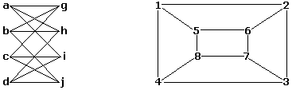
Eno izmed možnih ujemanj med njunimi vozlišči, ki kaže na izomorfnost grafov je podano z {a-1, b-6, c-8, d-3, g-5, h-2, i-4, j-7}, seveda pa obstajajo še druge.
Podgraf drafa G je graf, čigar množici vozlišč in povezav sta podmnožici onih iz G. Vsak graf je seveda tudi podgraf samega sebe. Naslednji primer prikazuje graf in enega njegovih podgrafov:
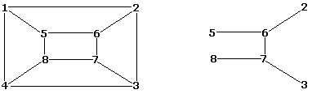
Pravimo, da graf G vsebuje drugi graf H, če obstaja vsaj en podgraf H’ (grafa G) , ki je izomorfen z grafom H. Na spodnji sliki vidimo graf G, ki vsebuje graf H.
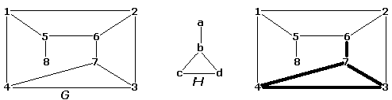

NALOGA
Za podana neusmerjena grafa G in H poišči podgraf G’ grafa G tako, da:
- imata grafa G in G’ enako število vozlišč in
- G’ ne vsebuje H.
Seveda lahko obstaja več podgrafov G’, ki zadoščata gornjima pogojema. Poišči podgraf z čim večjim številom povezav.

OSNOVNI ALGORITEM

Predpostavimo, da je za rešitev tega problema najbolj osnoven naslednji pristop:
Vzemi povezave iz grafa G v vrstnem redu, kot so vpisani v vhodni datoteki in jih eno po eno poskušaj dodati v graf G’ s tem, da na vsakem koraku preveriš, da G’ ne vsebuje grafa H. Pravilna implementacija tega požrešnega algoritma ti bo prinesla nekaj točk, toda obstajajo precej boljše rešitve.

OMEJITVE
3 ≤ m ≤ 4 Število vozlišč grafa H.
3 ≤ n ≤ 1000 Število vozlišč grafa G.

VHODNI PODATKI
Prejel boš 10 datotek od forbidden1.in do forbidden10.in z naslednjimi podatki:
forbiddenK.in | OPIS
3 5  0 1 0  1 0 1  0 1 0  0 1 0 0 0  1 0 1 0 0  0 1 0 1 0  0 0 1 0 1  0 0 0 1 0 | VRSTICA 1: vsebuje 2 s presledkom ločeni celi števili, ki predstavljata: m and n.  NASLEDNJIH m VRSTIC: (v obliki matrike povezav opisan graf H) vsaka vrstica vsebuje podatke o vozlišču in njegovih povezavah, m s presledki ločenih celih števil opisuje, njegove povezave z ostalimi vozlišči od 1 do m. Kadar ima podatek vrednost 1, sta vozlišči povezani, sicer ima vrednost 0.  NASLEDNJIH n VRSTIC: (v obliki matrike povezav opisan graf G) vsaka vrstica vsebuje podatke o vozlišču in njegovih povezavah, n s presledki ločenih celih števil opisuje, njegove povezave z ostalimi vozlišči od 1 do n. Kadar ima podatek vrednost 1, sta vozlišči povezani, sicer ima vrednost 0.
Gornji podatki ne opisujejo nobenega zgoraj narisanega grafa.

IZHODNI PODATKI
Pripraviti moraš 10 datotek, za vsako vhodno datoteko po eno. Vsaka datoteka vsebuje naslednje podatke:
forbiddenK.out | OPIS
#FILE forbidden K  5  0 1 0 0 0  1 0 0 0 0  0 0 0 0 0  0 0 0 0 0  0 0 0 0 0 | VRSTICA 1: (file header) Oznaka datoteke:  #FILE forbidden K  Kjer je K število med 1 in 10 ki označuje vhodno datoteko.  VRSTICA 2: vsebuje celo število: n  NASLEDNJIH n VRSTIC: (v obliki matrike povezav opisan graf G’ ) vsaka vrstica vsebuje podatke o vozlišču in njegovih povezavah, n s presledki ločenih celih števil opisuje, njegove povezave z ostalimi vozlišči od 1 do n. Kadar ima podatek vrednost 1, sta vozlišči povezani, sicer ima vrednost 0.
Pozor: Obstaja več možnih rezultatov. Gornji primer je sicer pravilen, ni pa optimalen.

TOČKOVANJE
Pozitivno število točk prejmeš v primeru, da je rezultat pravilen. Število točk je odvisno od števila povezav v izpisanem grafu G’. Določeno bo na naslednji način:
- 30 E_{y} / E_{b} če E_{y} ≤ E_{b}, ali
- 30 + 70(E_{y} - E_{b})/ (E_{m} - E_{b}) če E_{y} > E_{b}.,
kjer so:
- E_{y} – število povezav v tvojem rezultatu,
- E_{b} – število povezav na podlagi rezultata po zgornjem osnovnem algoritmu,
- E_{m}– največje število povezav, ki jih je našel kateri od tekmovalcev.

